Union internationale des télécommunications
Bureau de la Normalisation des Télécommunications
 |  |  |  | Genève, le 14 novembre 2018
 | Réf.: | Addendum 1 à la  Lettre collective TSB 5/20  CE 20/CB |  | – Aux administrations des Etats Membres de l'Union;  – Aux Membres du Secteur UIT-T;  – Aux Associés de l'UIT-T participant aux travaux de la Commission d'études 20;  – Aux établissements universitaires participant aux travaux de l'UIT
 | Tél.: | +41 22 730 6301
 | Fax: | +41 22 730 5853
 | E-mail: | tsbsg20@itu.int
 | Web: | http://itu.int/go/tsg20
 | Objet: | Manifestations parallèles à la réunion de la Commission d'études 20;  Wuxi (Chine), 3-13 décembre 2018
Madame, Monsieur,
En complément de la Lettre collective TSB 5/20 du 29 juin 2018, vous trouverez ci-joint des informations complémentaires concernant la réunion de la CE 20 de l'UIT-T, qui se tiendra à Wuxi (Chine) du 3 au 13 décémbre 2018.
Je tiens à vous informer que le Forum sur « l'Intelligence artificielle, l'Internet des objets et les villes intelligentes » aura lieu le 3 décembre, de 9 h 30 à 15 h 00. De plus amples informations seront disponibles sur la page web du Forum.
La plénière d'ouverture de la CE 20 aura donc lieu de 15 h 30 à 17 h 30 et sera suivie d'une session d'information sur les "Activités de la Commission d'études 5 de l'UIT-T sur l'environnement, les changements climatiques et l'économie circulaire", de 17 h 30 à 18 h 30.
Par ailleurs, une réunion de l'Activité conjointe de coordination sur l'Internet des objets et les villes et communautés intelligentes (JCA-IoT et SC&C) se tiendra de 14 h 00 à 16 h 00 le 6 décembre 2018.
Ces sites web seront régulièrement actualisés à mesure que parviendront des informations nouvelles ou modifiées. Les participants sont priés de consulter régulièrement les sites pour prendre connaissance des dernières informations.
Je vous souhaite des réunions constructives et agréables.
Veuillez agréer, Madame, Monsieur, l'assurance de ma considération distinguée.
(signé)  Chaesub Lee  Directeur du Bureau de la normalisation  des télécommunications | 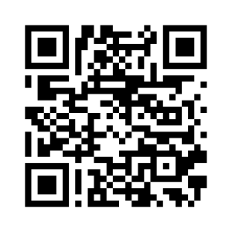
 | Informations les plus récentes concernant la réunion

